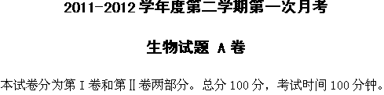
第Ⅰ卷（选择题 共50分）
一、选择题（每小题2分，共50分）
1、抗利尿激素的分泌和释放的部位依次是 ( )
A．均为下丘脑 B．均为垂体 C．下丘脑、垂体 D．垂体、下丘脑
2、当人吃了过咸的食物时，机体对细胞外液渗透压调节的正确顺序是 ( )
①下丘脑渗透压感受器兴奋 ②大脑皮层兴奋产生渴觉 ③下丘脑神经分泌细胞分泌抗利尿激素增加 摄水量增加 减少尿的排出
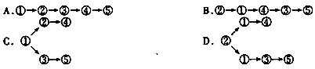
3、某同学未吃早饭，到第4节课时，下列有关他体内血糖调节的叙述，不正确的是 ( )
A．胰岛A细胞分泌胰高血糖素增加
B．肾上腺分泌肾上腺素增加
C．胰高血糖素抑制了胰岛B细胞分泌胰岛素
D．胰高血糖素促进非糖物质转化为葡萄糖
4、下列与免疫失调无关的疾病是（ ）
A、过敏性鼻炎 B、血友病 C、艾滋病 D、系统性红斑狼疮
5、关于抗体的描述最准确的是( )
A．主要分布于血浆中，少数分布于组织液中
B．主要分布于血清中，少数分布于组织液中
C．主要分布于血液中，少数分布于组织液中
D．主要分布于细胞外液中，少数分布于细胞内液中
6、刚进入西藏的上海援藏干部，对高原缺氧环境所产生的生理性反应是：( )
①造血功能增强，红细胞数增多 ②呼吸频率加快 ③细胞大多以无氧呼吸获得能量
④心率加快
A.①③ B.①② C.②③ D. ②④
7、将乳清蛋白、淀粉、胃蛋白酶、唾液淀粉酶和适量的水混合装入容器中内，调整pH至2.0，保存在37℃水浴锅内，过一段时间后，容器内剩下的物质是：( )
A.淀粉、胃蛋白酶、多肽、水 B.淀粉、胃蛋白酶、唾液淀粉酶、水
C. 唾液淀粉酶、麦芽糖、胃蛋白酶、多肽、水 D. 唾液淀粉酶、胃蛋白酶、多肽、水
8、 动物在饥饿状态下，组织内首先可能降低含量的是：( )
A.糖元 B. 氨基酸 C. 血糖 D. 脂肪
9、将大白鼠从25℃移至0℃的环境中，大白鼠将出现的生理反应是：( )
A.耗氧量减少，竖毛肌放松 B. 耗氧量增加，体表血管收缩
C.耗氧量减少，心率变慢 D. 耗氧量增加，体温升高
10、除哪项外，均为内环境概念的要素：( )
A．细胞内液 B．主要组成为血浆、组织液和淋巴
C．细胞外液 D．体内细胞赖以生存液体环境
11、下列前项是内分泌腺、中项是其分泌的激素名称、后项是该激素的作用，错误的一项是：( )
A．胰岛B细胞、胰岛素、降低血糖浓度
B．肾上腺、醛固酮、促进肾小管吸钾排钠
C．垂体、抗利尿激素、促进肾小管吸收水分
D．甲状腺、甲状腺素、增强机体代谢
12、在体液免疫中吞噬细胞起作用的阶段是：( )
①感染阶段 ②感应阶段 ③反应阶段 ④效应阶段
A．在①②阶段 Ｂ．在②③阶段
Ｃ．在①③阶段 Ｄ．在②④阶段
13、乙烯的主要作用是促进
A．细胞分裂 B．细胞生长 C．果实发育 D．果实成熟
14、在一棉花植株上，正确反映各部位生长素浓度分布情况的是
A．顶芽>侧芽，老根<生长点 B．顶芽<侧芽，老根>生长点
C．顶芽<侧芽，老根<生长点 D．顶芽>侧芽，老根>生长点
15、扦插时，保留有芽和的插枝比较容易生根成活，这是因为
A．有芽容易使插枝生长出幼嫩的枝条
B．有芽易长出叶片，有利于插枝进行光合作用
C．芽能产生生长素
D．芽内储存着较多的有机物
16、在人体细胞有丝分裂前期，可以看到的中心体数目是（ ）
A．２ Ｂ．４ Ｃ．８ Ｄ．１
17、与分裂前期的细胞相比较，分裂中期的细胞内（ ）
A．DNA数目增加一倍，染色体数不变 B．DNA数目和染色体数目增加一倍
C．DNA数目不变，染色体数增加一倍 D．DNA和染色体数目都不变
18、下列都属于蛋白质的一组物质是( )
A．性激素、生长激素、纤维素 B．解旋酶、抗体、胰岛素
C．血红蛋白、胆固醇、维生素 D．载体、抗体、核糖体
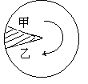19、根据右图所示，能表示细胞有丝分裂的一个细胞周期的是（ ）
A．甲→甲 B．乙→甲
C．甲→乙 D．乙→乙
20、在叶绿体色素的提取和分离实验中，在滤纸条上扩散速度最慢的色素是( )
A.叶绿素a B.叶绿素b C.胡萝卜素 D.叶黄素
21、在做植物实验的暗室内，为了尽可能地提高植物光合作用的强度，最好是安装什么样的灯就可以更好地测定呼吸强度（ ）
A．红光灯 B．绿光灯 C．白炽灯 D．蓝光灯
22、在光合作用中，光反应的主要产物是（ ）
①糖类 ②ATP ③ADP ④O₂ ⑤［H］ ⑥C₃化合物
A．①②④⑤⑥ B．②③④ C．①③⑤⑥ D．②④⑤
23、组成生物体蛋白质的20种氨基酸平均分子量为128，假若某一化合物是由10个氨基酸构成且含有一条肽链，那么该化合物的分子量约为
A、1280 B、136 C、1118 D、1100
24、下列生物中，属于原核生物的是
A、SARS病毒 B、大肠杆菌 C、酵母菌 D、青菜
25、对高等植物细胞有丝分裂前期特征的下列表述中，哪一项是错误的
A、染色质螺旋化成为染色体 B、核膜消失，核仁结构逐渐消失解体
C、中心体复制 D、形成纺锤体

第Ⅱ卷（非选择题 共8题，50分）
三、简答题（共50分）
26、（8分）甲、乙两人在正常进餐后 4h 测定血糖浓度，乙为 140mg/dL ，甲为100mg/dL。然后让他们分别喝下等量的同一葡萄糖溶液，并每隔 0 . 5h 测定 1 次血糖浓度。所得结果如下图曲线所示，其中横坐标表示进食时间，纵坐标表示血浆中血糖浓度。请回答：
(1) 由人的血液浓度值可推断甲、乙两人中， 可能患 病，检验的方法有
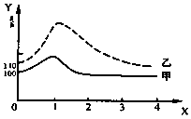(2) 甲、乙两人在饮用葡萄糖溶液 lh 内血糖浓度显著
增高的原因是 被吸收进入了血液。
(3) 饮用葡萄糖溶液 lh 后，甲的血糖浓度迅速
下降的主要原因是
被氧化分解后一部分转化为 ___ 。
这与内分泌腺分泌的 作用有关。
(4) 乙在饮用葡萄糖溶液 lh 后，血糖浓度也下降，但乙血糖浓度下降不同于甲的另一条途径是 排出了体外。

27、(8分)下图是某种淋巴细胞，膜外颗粒状物质为抗体。据图回答：
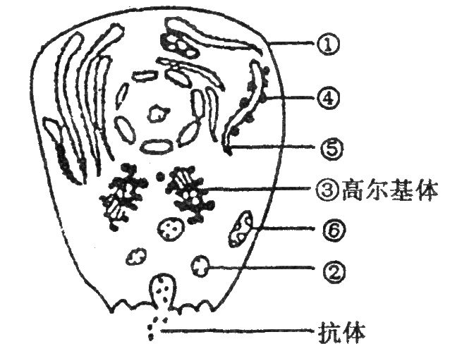
(1)这是 细胞，它是由 分化而来。
(2)抗体从开始合成到分泌出细胞，经过的细胞结构顺序是(填标号) ， 抗体的分泌说明细胞的各种生物膜在结构上具有 。
(3)在分泌抗体时要消耗由[ ] 提供的能量。
(4)抗体的化学本质是 ，它能与 发生特异性结合，发挥免疫效应。该过程属于 免疫的。

28、（6分）右图表示植物不同器官对生长素的反应。请观察后据图回答：
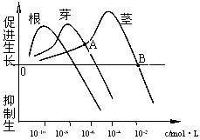（1）促进芽生长的最适生长素浓度是 mol/L。
（2）生长素的运输方式是 。
（3）A点所对应的生长素的浓度对根生长的效应是___ _____，对芽生长的效应是_ _。说明了生长素对植物生长的调节作用的特点是____ _____。
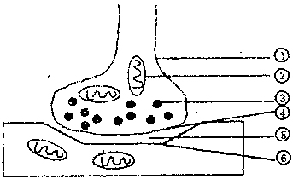
（4）B点所对应的生长素的浓度对茎生长的效应是___ ___。
29、（10分）下图是突触结构模式图，据图回答：
（1）图①的名称是 ，是由一个神经元的 ，经过多次分枝最后每个小分枝末端膨大呈 状。
（2）图中④为 ；⑤为 ；⑥为 。
（3）当有兴奋传来时，递质是从 （填序号）释放，通过 （填序号），与⑥上的
结合，使另一个神经元兴奋或抑制。
（4）维持离子浓度在细胞内外的差异，与图中[ ] 的代谢活动密切相关。
30、（4分）根据反应式回答有关问题：
ＡＴＰ←——ＡＤＰ ＋ Ｐi ＋ 能量
(1)ＡＴＰ的分子简式为 ，其中有 个磷酸根。
(2)对于动物体来说，上述反应由右向左进行时所需的能量主要来自 作用，
对于绿色植物来说，除来自上述作用外，还可来自 作用。

31、（6分）右图表示温度对酶的催化效率的影响。
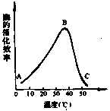请根据此图回答下列问题
(1)曲线中的AB段表明:
(2)曲线中的B点表示
(3)曲线中的BC段表明:

32、（2分）在观察植物细胞有丝分裂的实验中，加入盐酸进行解离的目的是__________，用碱性染料染色的目的是把_______________染成深色。
33、（6分）右图为植物细胞有丝分裂过程中某一时期的模式图。请据图回答：
（1）此细胞为有丝分裂 期，细胞内共 个染色体，
个染色单体和 个DNA分子。
（2）此细胞的下一个时期细胞内共有 个染色体，
个DNA分子

2011-2012学年度第二学期第一次月考
生物试题 A卷参考答案
选择题答案（50分）
1 | 2 | 3 | 4 | 5 | 6 | 7 | 8 | 9 | 10 | 11 | 12 | 13
C | C | C | B | B | D | A | C | B | A | B | D | D
14 | 15 | 16 | 17 | 18 | 19 | 20 | 21 | 22 | 23 | 24 | 25
C | C | A | D | B | A | B | C | D | C | B | C

简答题答案(50分)：
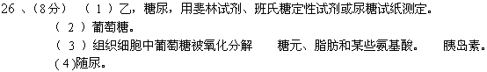
27、（8分）(1)、效应B（或浆细胞） B细胞或记忆细胞
(2)、④→⑤→③→① 一定连续性
(3)、⑥线粒体
(4)、球蛋白 相应抗原 体液
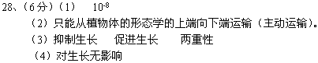
29、（10分）（1）突触小体 轴突末梢 杯状或球状
（2）突触前膜 突触间隙 突触后膜
（3）④ ⑤ 特异性受体 （4）[2]线粒体
30、（4分） （1）A—P～P～P、3 （2）呼吸作用、光合作用
